
Las Emociones desde las Redes Sociales
Diplomado en Educación Emocional y Bienestar Integral 2024


Mtra. Trinela Fernández Hernández







Objetivo
¿Las emociones determinan nuestros comportamientos en redes sociales o nuestros comportamientos determinan lo que sentimos al usar las redes?





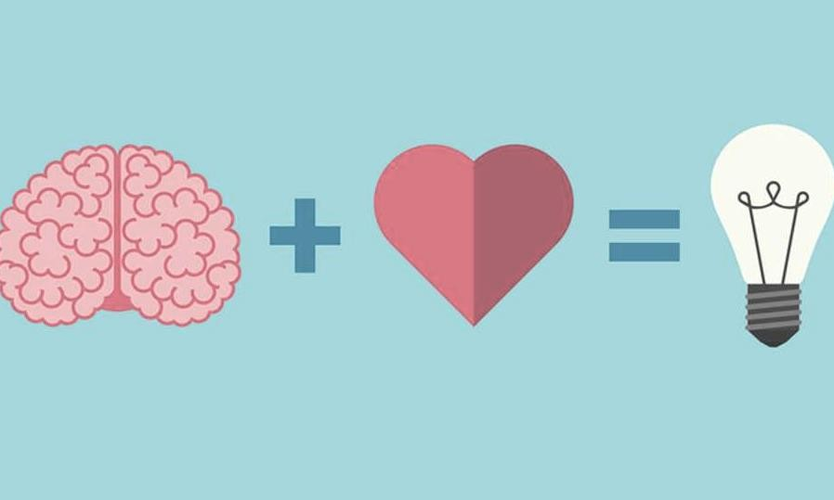


EDUCACIÓN EMOCIONAL


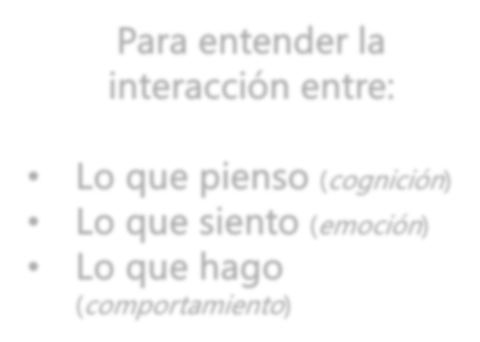

EDUCACIÓN EMOCIONAL

Para entender la interacción entre:
- Lo que pienso (cognición)
- Lo que siento (emoción)
- Lo que hago
(comportamiento)

Objetivo
Comprender la necesidad de vincular la educación emocional con el uso adecuado de las redes sociales.

Debemos tener en cuenta que




Todo estímulo genera una emoción y una acción.
Las redes sociales son estímulos novedosos y atractivos para los usuarios.
Por lo general, buscan que la emoción prive sobre la razón
(puede ocasionar conductas impulsivas).



EMOCIONES Y REDES SOCIALES


















Alfabetización Mediática
Media Literacy
(Abu-Fadil, 2018)
(Golob, 2021)


Razones

1
Nos concientiza sobre nuestras respuestas somáticas iniciales (cambios corporales).
2
Ayuda a reconocer y dimensionar el compromiso emocional que nos generan la información.



Definiciones clave

Respuesta compleja del organismo de excitación o perturbación que predispone a la acción (orexis).
Emoción

Valoración que hacemos de los acontecimientos que va a determinar la emoción que experimentamos. Depende de experiencias previas, aprendizajes, contexto, creencias, etc.
Estilos valorativos

Es la emoción hecha consciente.
Sentimiento s
Se alarga o se acorta de acuerdo a la voluntad
(regulación).



COMPETENCIAS EMOCIONALES

Competencias Emocionales
- Conjunto de conocimientos (saberes), habilidades (saber hacer) y actitudes (saber ser) integrados entre sí.
- Se desarrollan a lo largo de la vida y siempre se pueden mejorar.
- Son competencias básicas para la vida, para la convivencia y para el bienestar personal y social.


  - Consciencia emocional
  - Tomar consciencia de emociones propias y ajenas.

- Regulación emocional


- Manejar emociones apropiadamente y contar con estrategias para afrontar situaciones.

Modelo Pentagonal GROP

- Autonomía emocional

- Interdependencia sana entre autonomía y dependencia emocional (no verse seriamente afectado por estímulos del entorno). Responsabilidad emocional.
- Competencia social
- Capacidad para mantener buenas relaciones.

Competencias para la vida y el bienestar
Comportamientos apropiados y responsables para afrontar desafíos y tener una vida sana y equilibrada con satisfacción y bienestar.

¿Por qué es importante desarrollar la Inteligencia Emocional al usar redes sociales?

Relacionarse y comunicarse mejor en entornos digitales

Reconocer riesgos en internet

Generar espacios de convivencia saludables Ser ciudadanos digitales funcionales
Aprovechar la tecnología como medio de liderazgo digital Evitar ser víctimas de información falsa que circula en internet
Ayudar o auxiliar a una persona que sea víctima de algún delito digital

Comunicar sus emociones o sentimientos sobre lo que suceda en internet para recibir ayuda



VOCABULARIO EMOCIONAL

Familias de emociones







Positivas Alegría Amor Felicidad
Negativas Miedo
Ira Tristeza Asco
Ambiguas Sorpresa Emociones Sociales
Emociones Estéticas


Alegría

Agradable

Alborozo
Algazara (regocijo)

Alivio

Ánimo

Capricho

Complacencia

Congratulación

Consuelo

Contento

Deleite

Desenfado

Distensión

Diversión
Elación (elevación, grandeza)

Encanto

Entusiasmo

Esperanza

Estremecimiento

Éxito

Éxtasis

Euforia

Expectación

Frenesí

Ganas

Gratificación

Gusto

Júbilo

Optimismo

Humor

Ilusión

Moral (alta)

Placer

Regocijo

Regodeo

Satisfacción
Schadenfreude (alegría maliciosa por el fracaso de otra persona/grupo)

Amor

Afán

Aceptación

Admiración

Adoración

Afecto

Afiliación

Afinidad

Agape (afecto, amor)

Agradecimiento

Altruismo

Amabilidad

Anhelo

Antojo

Apego

Aprecio

Autoaceptación

Atracción

Calidez

Capricho

Caridad

Cariño

Compartir

Compasión

Compenetración

Confianza

Conmiseración

Cordialidad

Deseo

Devoción

Embeleso

Empatía

Enamoramiento

Estima

Fascinación

Filantropía

Gratitud

Gusto

Interés

Misericordia

Paciencia

Perdón

Piedad

Predilección

Prosocialidad
Pundonor (impulso por mantener buena fama y superarse)

Querer

Reconocimiento

Respeto

Sensibilidad

Simpatía

Ternura

Veneración

Vínculo

Vulnerabilidad

Felicidad

Armonía
Calma
Bienestar
Dicha
Dulzura
Equilibrio
Florecer (flourishing)
Fluir
Gozo
Paz interior
Placidez
Plenitud
Relajación
Saborear
(savoring)
Satisfacción
Serenidad
Sosiego
Tranquilidad


Miedo

Alarma

Coacción

Desasosiego

Espanto

Fobia

Horror

Pánico

Pavor

Recelo

Susto

Sobrecogimiento

Sobresalto

Temor

Terror

Ira

Aborrecimiento

Acritud (aspereza)

Agitación

Agresividad

Animadversión (antipatía)
Animosidad (aversión)

Antipatía

Aversión

Celos

Cólera

Crueldad

Desafecto

Desamor

Desapego

Desconfianza

Desdén

Despecho
Despiedad (desalmado)

Desprecio

Displicencia
Encono (rencor)

Enfado

Enemistad

Enojo

Envidia

Exasperación

Excitación

Execración (aborrecimiento)

Fastidio

Frialdad

Furia

Furor

Hostilidad

Impaciencia

Impotencia

Indiferencia

Indignación

Insensibilidad

Irritabilidad

Irritación

Malhumor

Manía

Odio

Rabia

Recelo

Rechazo

Rencor

Resentimiento

Resquemor

Sadismo

Saña

Sospecha

Tensión

Violencia

Asco

Aprensión
Aversión
Desprecio
Náusea
Rechazo
Repulsión
Repugnancia

Tristeza

Abandono

Abatimiento

Abulia (pasividad, desinterés)

Aburrimiento

Aflicción

Amargura

Anorexia (disgusto)

Añoranza

Agona

Apatía

Autocompasión

Congoja

Decaimiento

Decepción

Depresión

Desaliento

Desamparo

Desánimo

Desconsuelo

Desdicha

Desencanto

Desengaño

Desesperanza

Desgana

Desilusión

Desmoralización

Desolación

Disgusto

Dolor

Duelo

Fastidio

Fracaso

Frustración

Hastío

Humillación

Infelicidad

Languidez (poco
ánimo)

Lástima

Melancolía
Murria (tristeza cabizbajo por melancolía)

Nostalgia

Pasión

Pena

Pesar

Pesadumbre

Pesimismo

Postración

Preocupación

Resignación
Saudade (soledad, nostalgia, añoranza)

Soledad

Sufrimiento

Tedio

Tribulación (aflicción moral)

 Sorpresa

Anticipación |  | Asombro |  | Confusión |  | Desconcierto
Extrañeza |  | Estupefacción |  | Estupor |  | Pasmo
Perplejidad

Sociales

Arrepentimiento
Azaramiento
(vergüenza)

Bochorno

Cohibición
Contrición
(arrepentimiento)

Corte

Culpa

Embarazo

Patriotismo

Pudor

Recato

Remordimiento

Ridículo

Rubor

Sonrojo

Timidez

Verecundia
Vergüenza propia y ajena

Estéticas

Admiración

Fascinación

Embeleso

Enamoramiento

Atracción

Fervor

Respeto

Cariño

Ternura

Diversión

Humor

Desenfado

Distensión

Fogosidad



REDES SOCIALES

Redes Sociales
- Estructuras sociales.
- Usuarios comparten intereses comunes.
- Intercambian y publican información de acceso público (por lo general).


  - Usuarios de internet: 4.95 mil millones de personas (62.5% de la población total mundial)
  - 58.4% son usuarios de redes sociales: más 4 mil millones de personas usan redes sociales.
  - Adolescentes (16 y 24): dedican más de 3 horas diarias.
  - Conductas de riesgo juveniles: se incrementan en la medida en que aumentan la cantidad de usuarios de redes.Fuente: We are Social, 2022

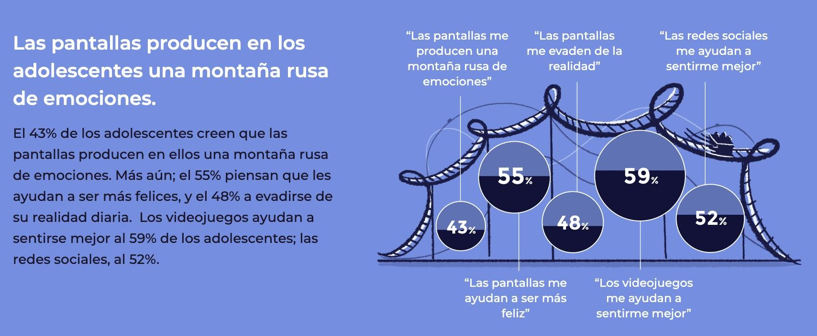
Fuente: https://empantallados.com/



FACTORES DE RIESGO

¿Qué son?
- Riesgos intrínsecos al uso de las redes sociales.
- No dependen de un mal uso por parte del usuario.
- Presentes en Internet y en Apps de manera general.










Falta de Privacidad Huella Digital Control de Contenido

- Vulnerabilidad de datos
- Historial navegación
- Settings de privacidad

Likes
- Rastro digital
- Permanente
- Pública
- Reputación virtual
- Involuntario y
Voluntario
- No hay medidas óptimas de control de contenido
- Cuentas, perfiles, fake
news



CONDUCTAS DE RIESGO

¿Qué son?
- Comportamientos contrarios a la integridad física o emocional de los usuarios durante su uso en las Redes Sociales.
- Son imputables a los usuarios por impericia o imprudencia.

Conductas de Riesgo
Desequilibrio: uso desproporcionado en tiempo y calidad.
Sobreexposición: excesiva, voluntaria, exhibicionismo por likes.
Irresponsabilidad virtual
Falsas amistades
Acoso virtual
Analfabetismo relacional
Trastornos psicológicos: Personalidad, alimentación y sueño
Trastornos psicológicos: ansiedad, estrés, soledad y aislamiento

Conductas de Riesgo
Desequilibrio: uso desproporcionado en tiempo y calidad.
Sobreexposición: excesiva, voluntaria, exhibicionismo por likes.
Irresponsabilidad virtual
Falsas amistades
Acoso virtual
Analfabetismo relacional
Trastornos psicológicos: Personalidad, alimentación y sueño
Trastornos psicológicos: ansiedad, estrés, soledad y aislamiento

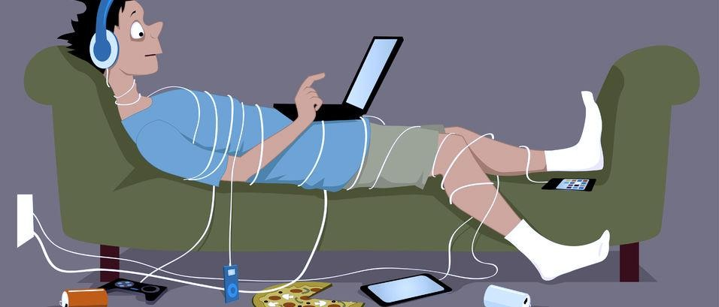
DESEQUILIBRIO

DESEQUILIBRIO
Uso desproporcionado
- Calidad: mal uso de las redes.
- Tiempo: excesivo uso de apps.
Dependencia
- Desconexión con actividades fuera de línea.
- Irrupción en hábitos personales y rutina.
- “Bucle de
retroalimentación”.
Afecta a todos los
usuarios
- Pasivos: los que consumen contenido.
- Activos: los que generan contenido.

¿Oyes o escuchas?



Fuente: Campaña Orange España #porunusolovedelatecnología


¿Cuáles emociones pueden estar vinculadas a esta situación?

Positivas Negativas Ambiguas



SOBREEXPOSICIÓN

SOBREEXPOSICIÓN

- Excesiva.
- Voluntaria.
- Fuera de lo normal.
Exposición
- Likes.
- Aprobación social.
- Popularidad (seguidores).
Exhibicionismo
- Status.
- Impacto.
- Vidas curadas (personalidad o apariencia alterada).
Influencers
“ser o seguir”.

¿Quién eres en Redes?


Fuente: Campaña Orange España #porunusolovedelatecnología

¿Cuáles emociones pueden estar vinculadas a esta situación?

Positivas Negativas Ambiguas

¿Cuáles competencias habría que trabajar?






Consciencia Emocional
Regulación Emocional
Autonomía Emocional
Competencia Social
Competencias para la vida y el bienestar

Consciencia Emocional
- Consciencia de las propias emociones: reconocer que somos usuarios vulnerables, que incurrimos en conductas de riesgo y sufrimos sus consecuencias. Prevenir el oversharing, sexting y grooming con terceros que aprovechan la sobreexposición y la potenciación de trastornos psicológicos alimenticios existentes (TDC y ortorexia), por falta de conocimiento de las propias emociones.
- Consciencia de las emociones de los demás: evita distorsiones de la percepción del clima emocional dentro del contexto, entendiendo que no todo lo que se muestra guarda relación con la realidad, ni todo lo que se expresa, interesa a los otros. Ayuda a tener una lectura emocional acertada.

Consciencia Emocional

- Dar nombre a las emociones: manejar un vocabulario emocional amplio y apropiado, hace posible la correcta expresión de lo que sentimos, por lo tanto, favorece a la regulación emocional que es clave para la prevención de conductas de riesgo.

- Toma de consciencia entre emoción-cognición- comportamiento: comprender con claridad la relación existente entre sentir, pensar y hacer contribuye a que la actuación e interacción general de los usuarios en las redes sociales sea más positiva y sana.

- Control de la impulsividad: limita la necesidad de tener el celular y acceder a las redes en cada segundo, así como la irresponsabilidad de evadir las tareas diarias.

Regulación Emocional
- Capacidad para diferir recompensas: restringe el estímulo de recompensa que se obtiene al acceder a las redes e interactuar de forma automática cotidianamente.
- Tolerancia a la frustración: controla la decepción de no interactuar en determinado momento y de no recibir la respuesta esperada.
- Autogeneración de emociones positiva: favorece la capacidad de experimentar bienestar sin necesidad de estar conectados a las redes (deportes, hobbies).
- Regulación del estrés y la ansiedad: limita tanto la angustia de no tener el celular en la mano (nomofobia), como la ansiedad por no poder conocer todo lo que está pasando en las redes (FOMO), sensación que genera malestar e insatisfacción.

- Autoconfianza y responsabilidad: previene la necesidad de exposición excesiva para incrementar el número de seguidores.

Autonomía Emocional
- Autoconocimiento: reduce las diferencias entre la personalidad virtual y real. Favorece la aceptación personal, sin necesidad de alterar la imagen personal (vidas curadas) para aparentar situaciones irreales económicas, recreacionales, sociales (popularidad ficticia) o apariencias perfectas (cuerpos sin imperfecciones).
- Automotivación y autoestima: promueve la satisfacción con nuestro propio estado, aceptarnos como somos y motivarnos por nosotros mismos y no por la necesidad de agradar a una audiencia virtual.
- Autoeficacia emocional: al comprender que cada persona tiene su propio sistema de valores y que es normal ser un individuo distinto a los demás.
- Búsqueda de ayuda: para prevenir oportunamente el agravamiento de todas las conductas de riesgo que pueden llegar a atentar contra la integridad física y emocional de la persona.



IDEA FINAL

Las emociones y las redes sociales

La educación emocional ayuda a: reconocer nuestros sentimientos, comprenderlos, etiquetarlos, expresarlos y regularlos.

Lo que permite reducir conductas de riesgo, entendiendo que las conductas virtuales tienen consecuencias en el mundo real.
Favoreciendo interacciones virtuales satisfactorias y con sentido, disminuyendo comportamientos automáticos en redes sociales que pueden acarrear todo tipo de problemas e incluso trastornos psicológicos.



¿Qué te llevas de la sesión de hoy?





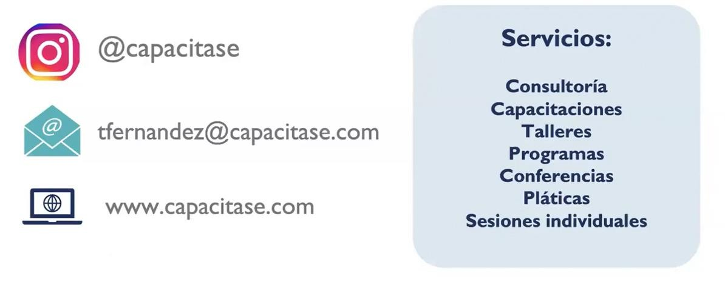
Capacitase Asesoría y Capacitación Educativa, S.C. – 2023 © Todos los derechos reservados

